华中农业大学新能源充电桩改造工程
项 目 跟 踪 审 计 周 报

第五期

跟踪单位：北京东方华太工程咨询有限公司
日 期 ： 2026年9月14日-9月20日

- 工程概况：
1、华中农业大学新能源充电桩改造工程。
2、施工单位：湖北省电力装备有限公司
3、监理单位：中工武大诚信工程顾问（湖北）有限公司
4、合同金额： 4696947.61元，其中暂估价220000.00元。
5、该项目招标控制价：4945770元，承包人报价浮动率应为[1－（4696947.61-220000.00）／（4945770-220000）]×100%=5.27%
6、材料价格采用2026年8月《武汉建设工程价格信息》

- 工程进展情况：
- 各点通道开挖回填施工、砌筑井及基础施工及管道敷设；
- 本周工作情况：
- 现场勘察测量(测量)；
- 梳理招标文件、投标文件品牌；
- 罗列装饰跟踪要点等。

- 影像资料
国交箱变基础土方施工测量（3.8*5.5*1.3）
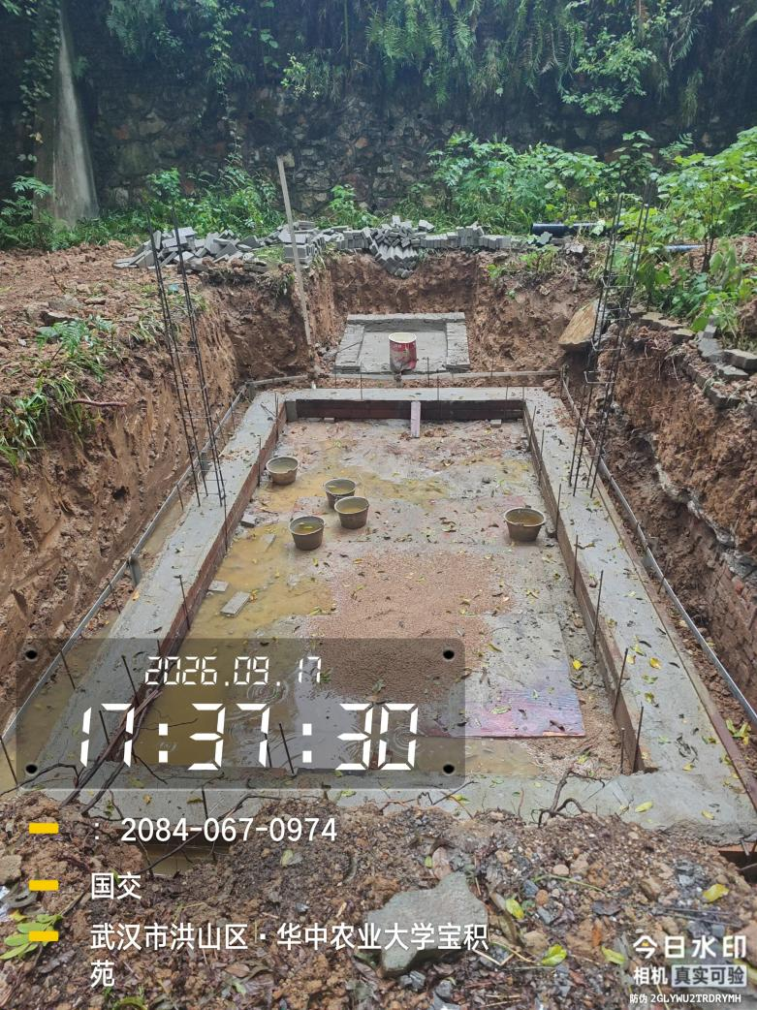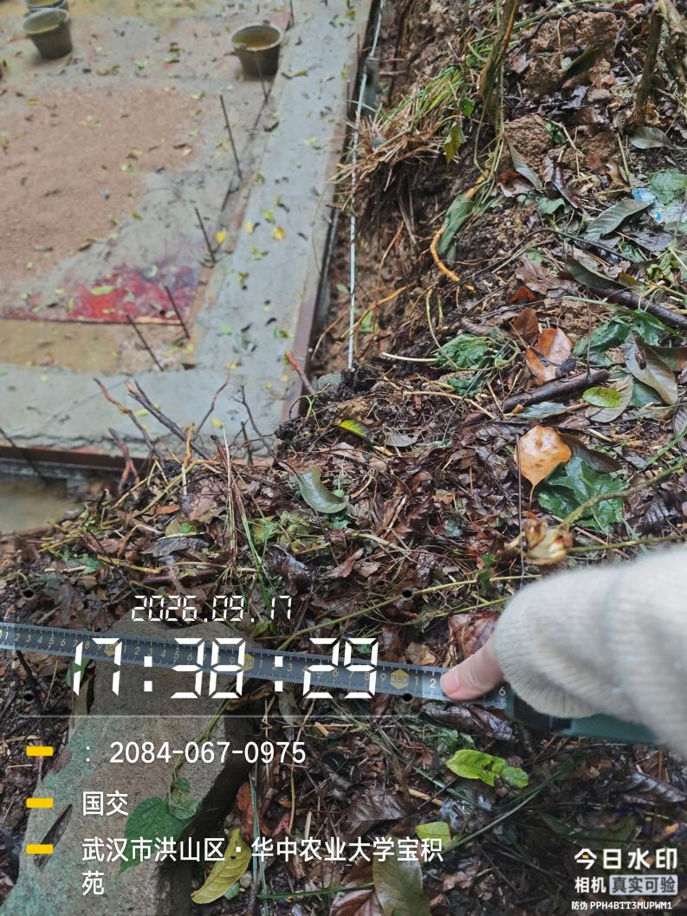
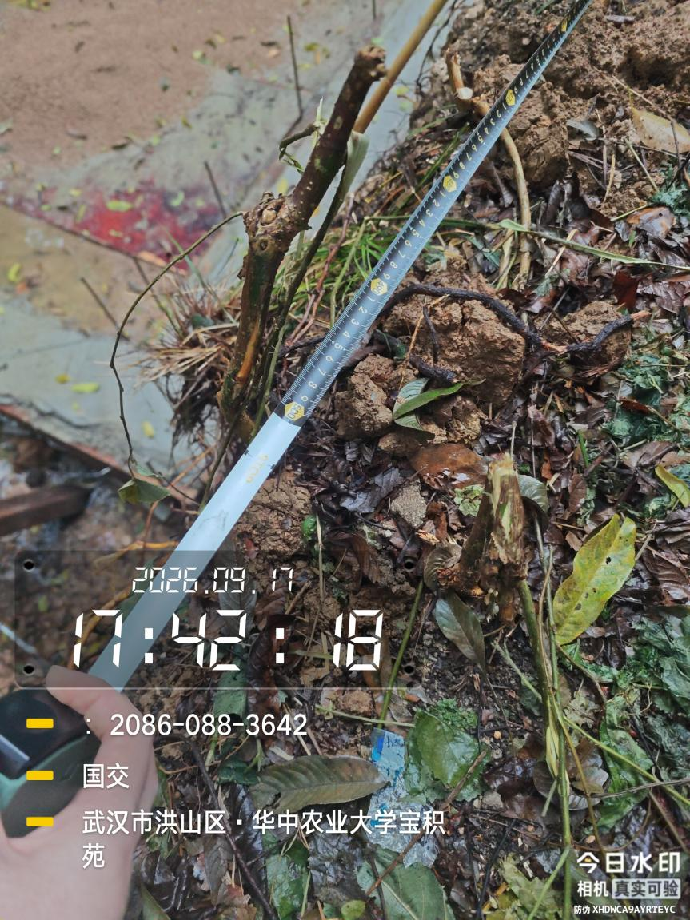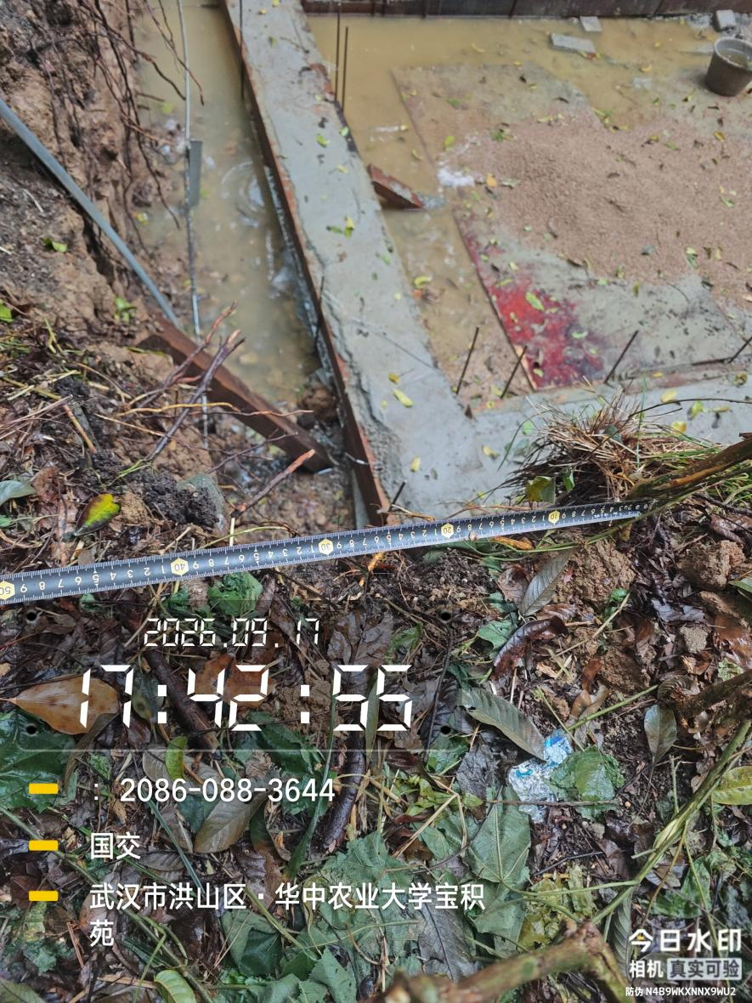
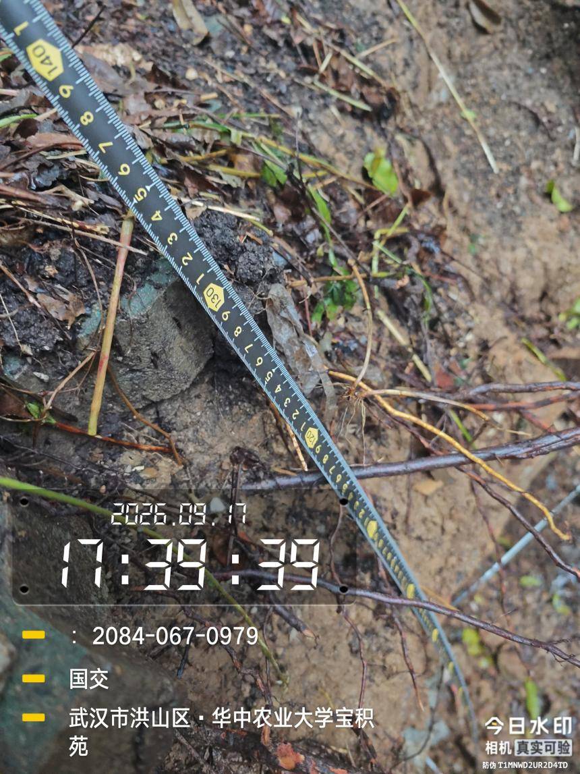
国交箱变基础施工测量（一）
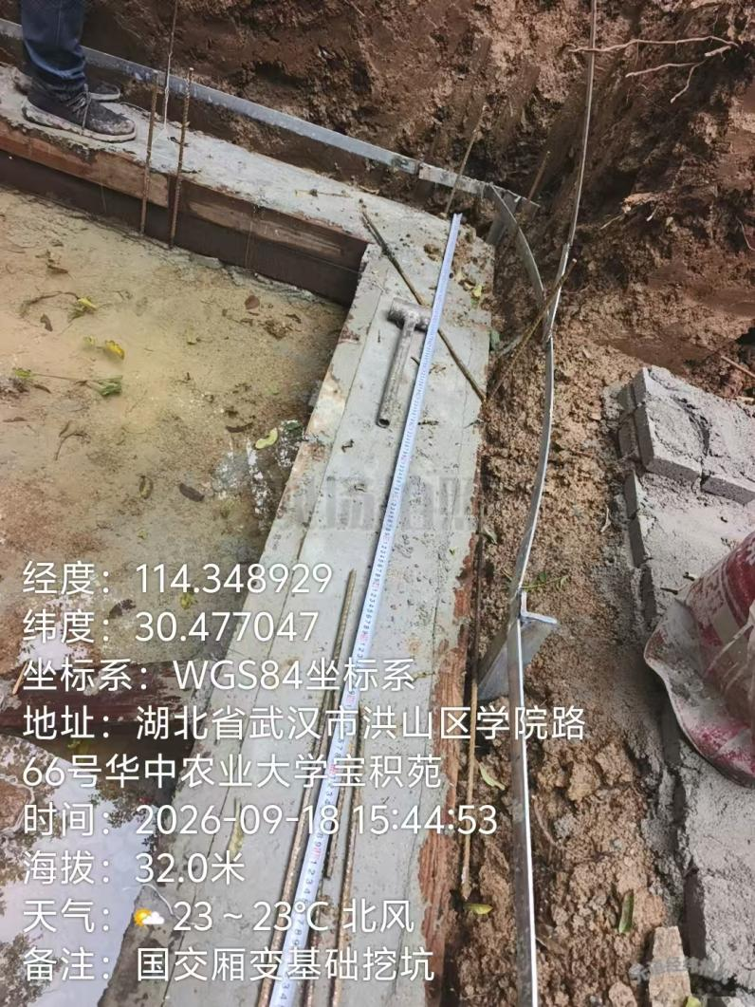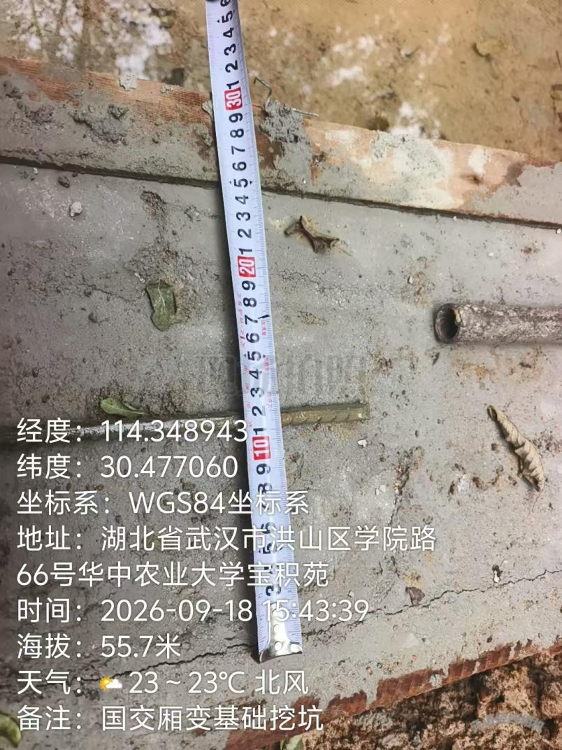
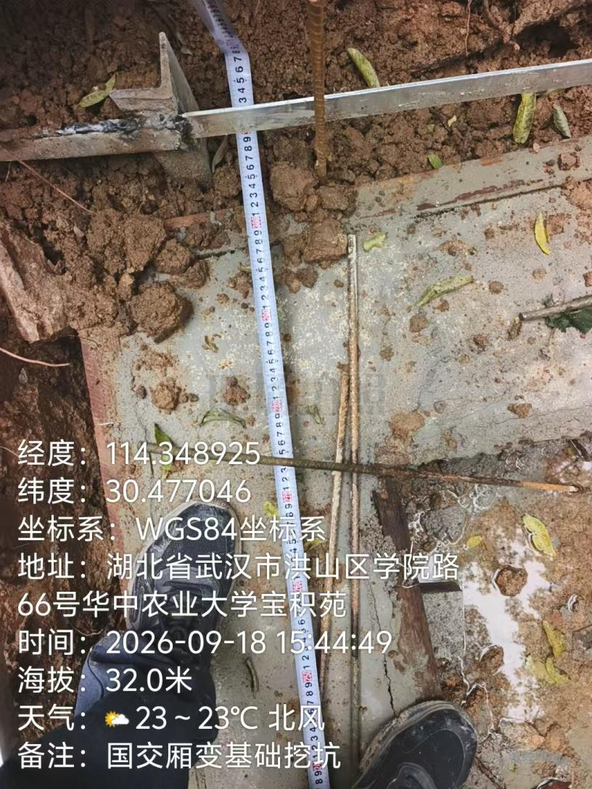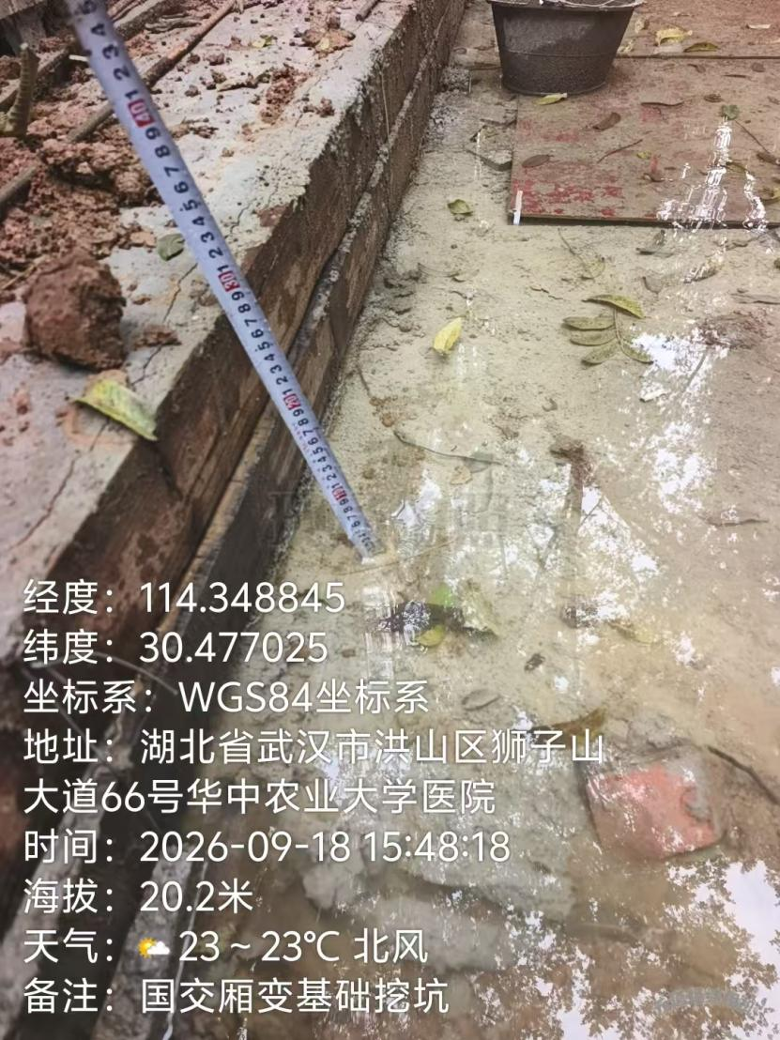

国交箱变基础接地施工测量
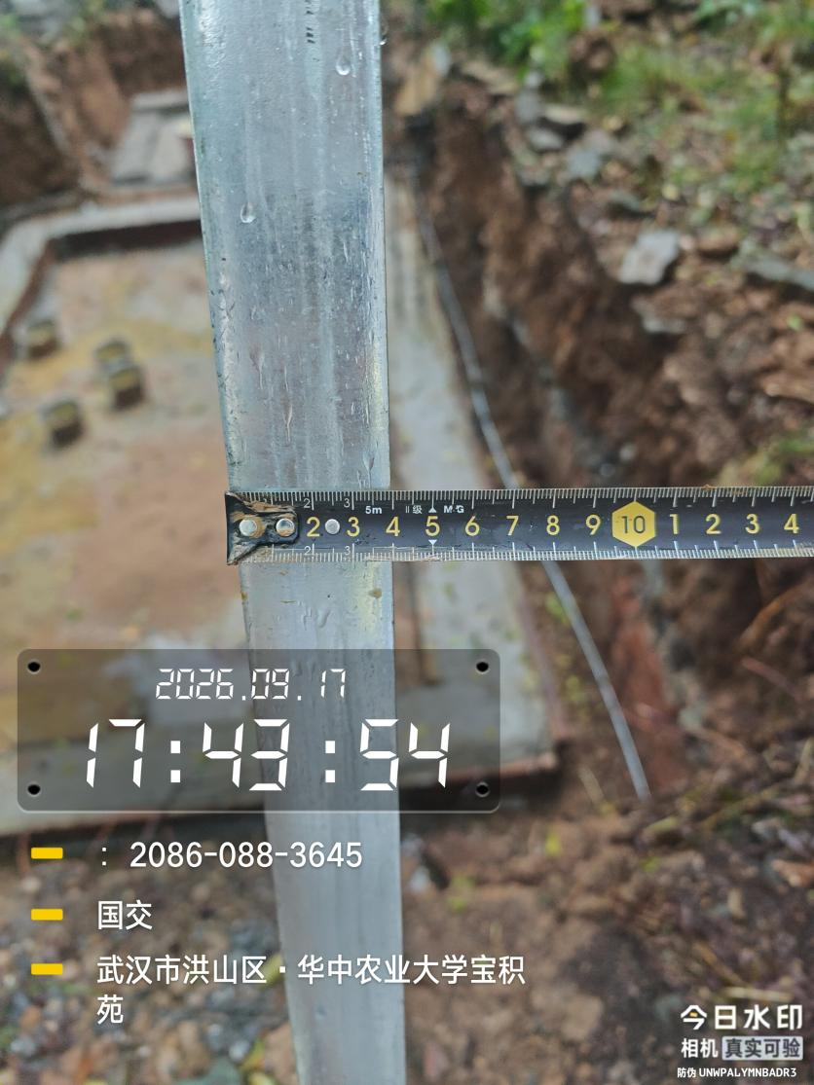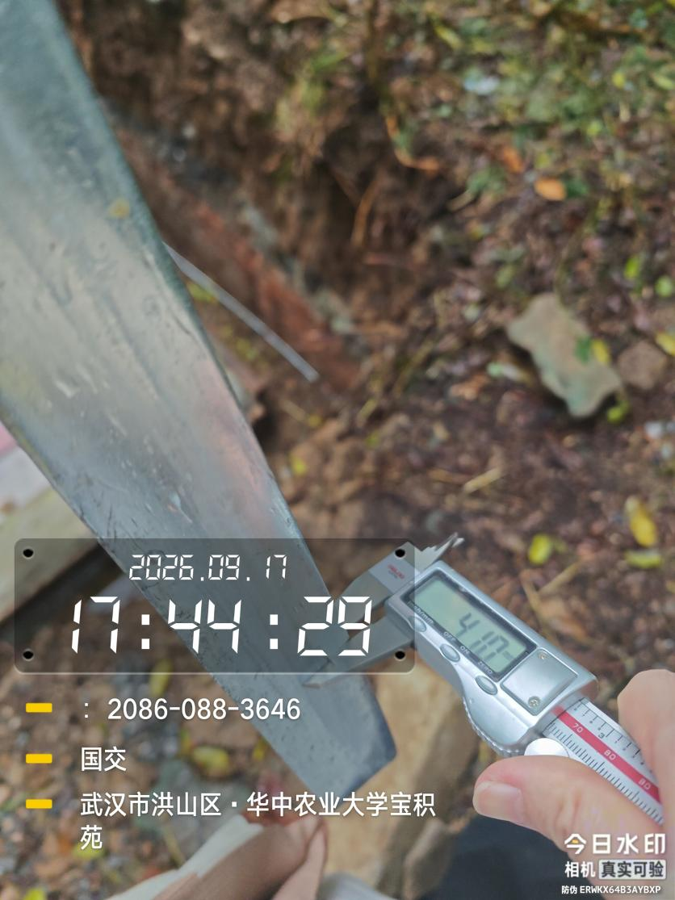
国交箱变基础钢筋施工测量
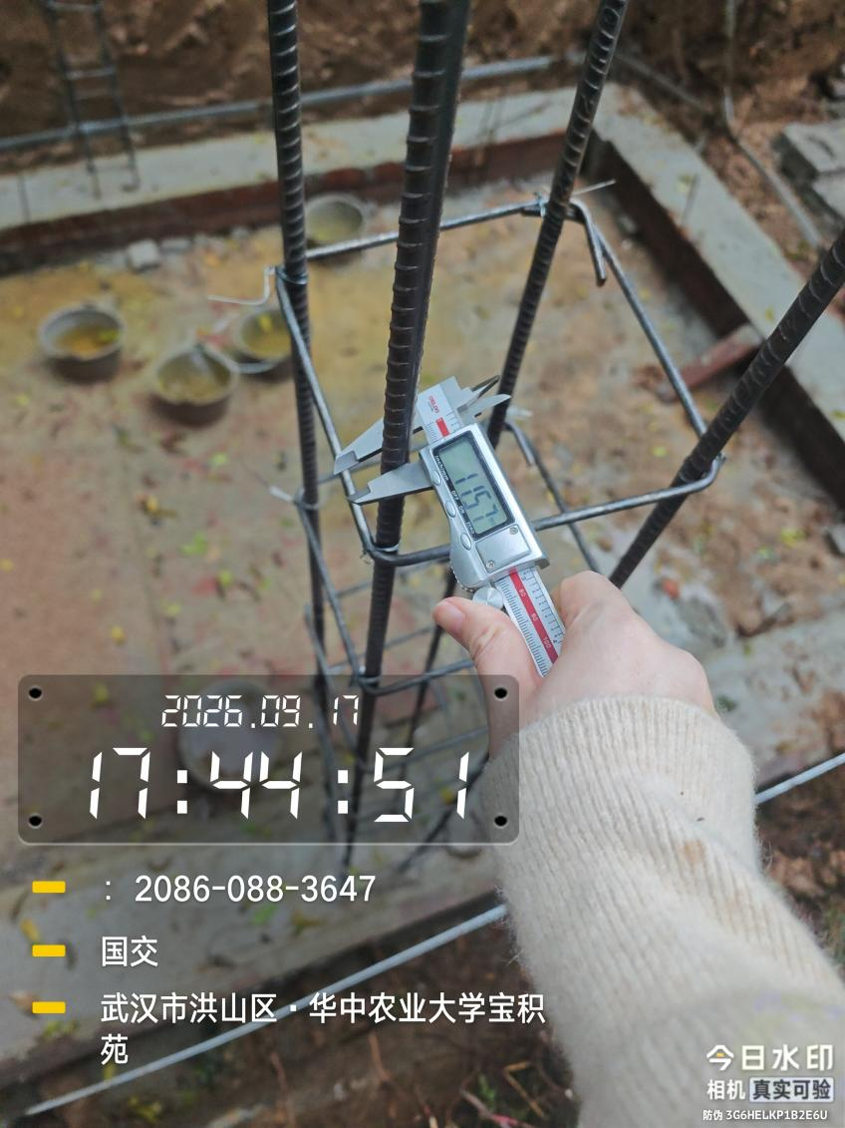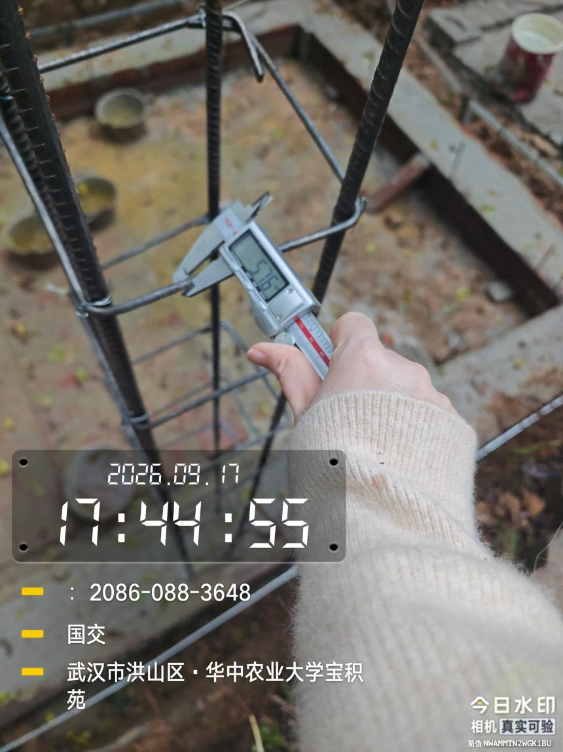
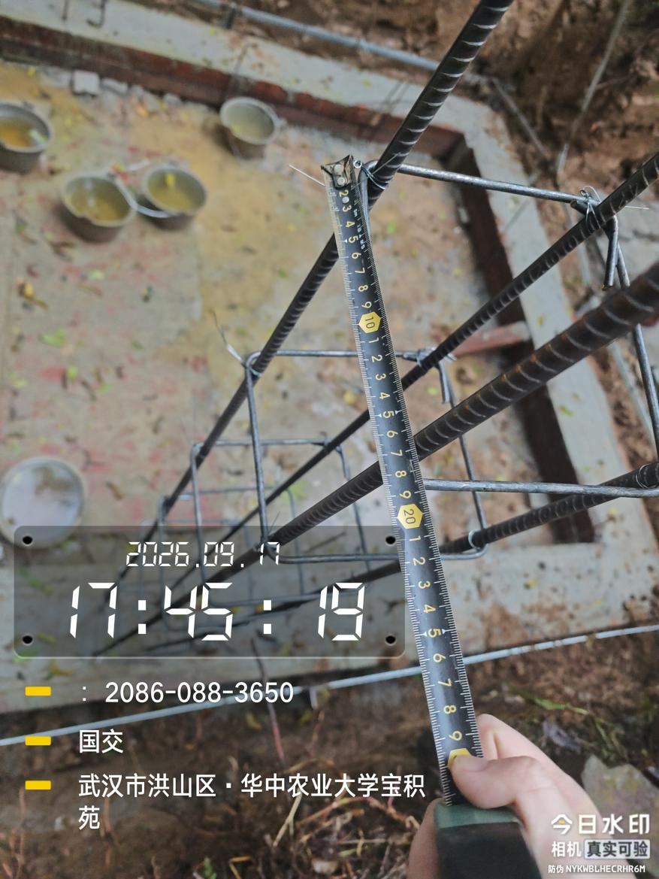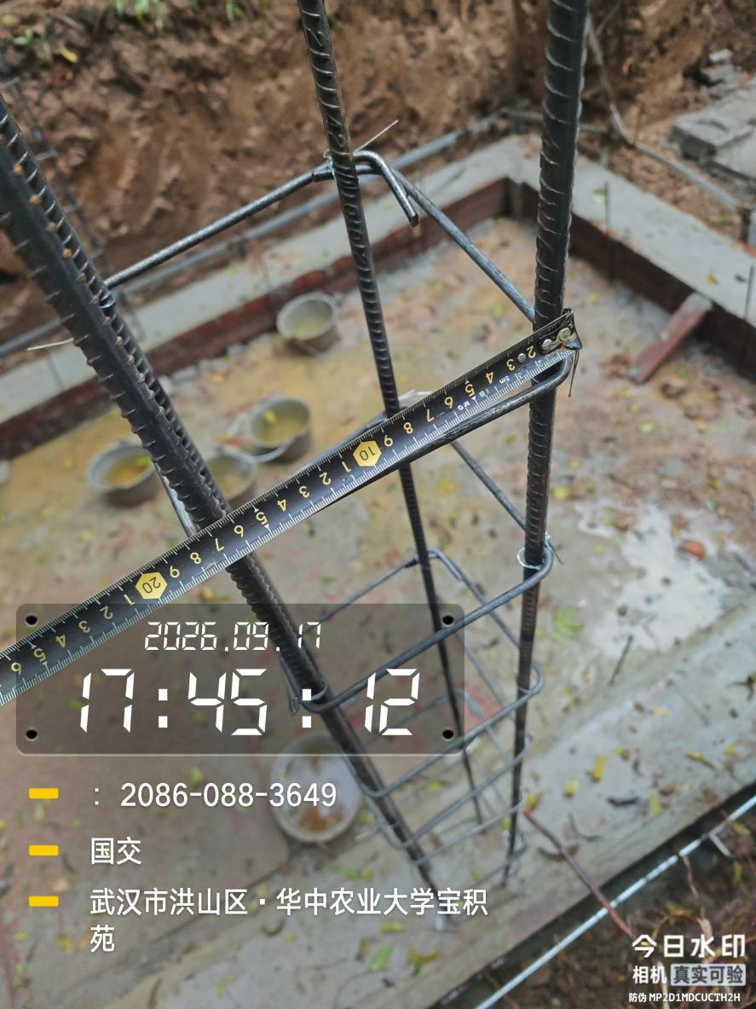
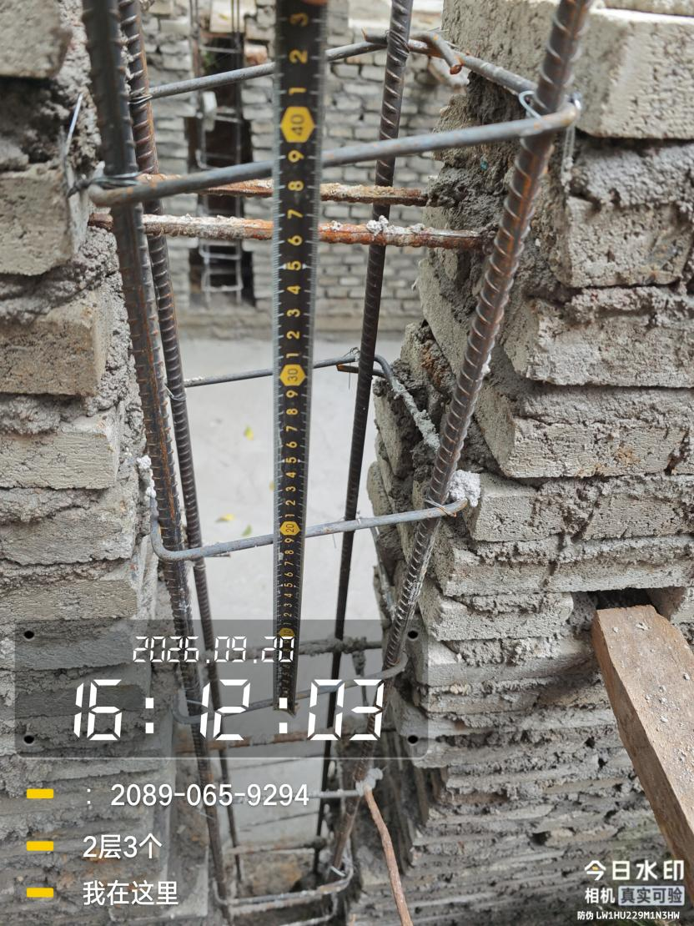

国交箱变基础施工测量（二）
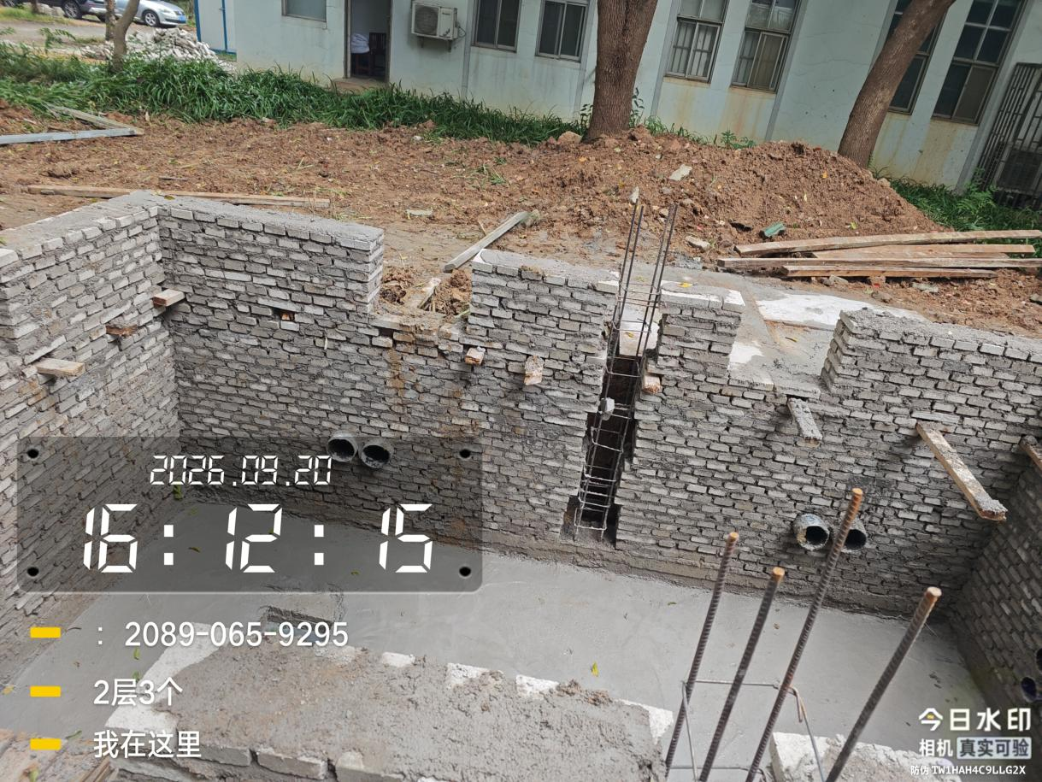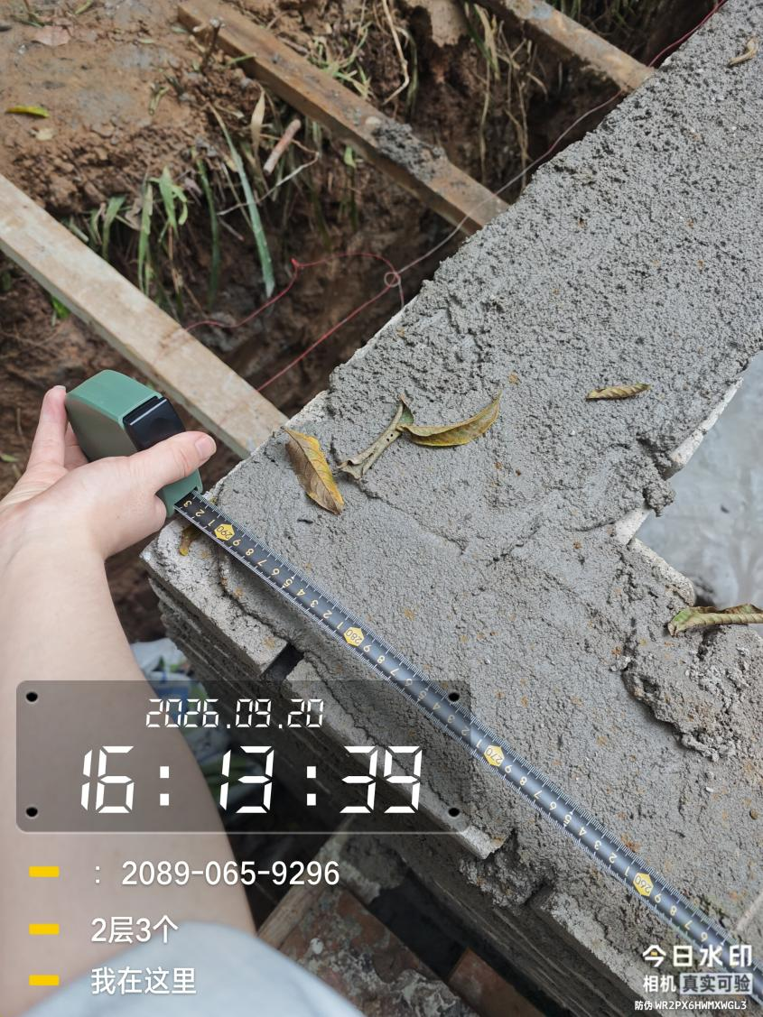
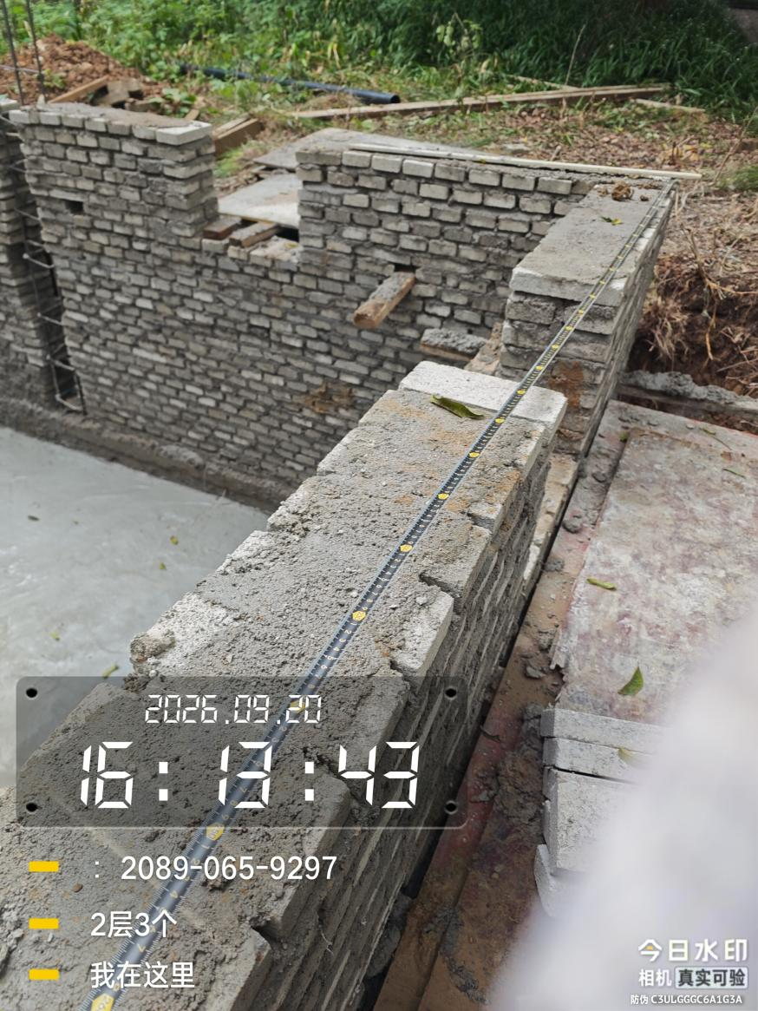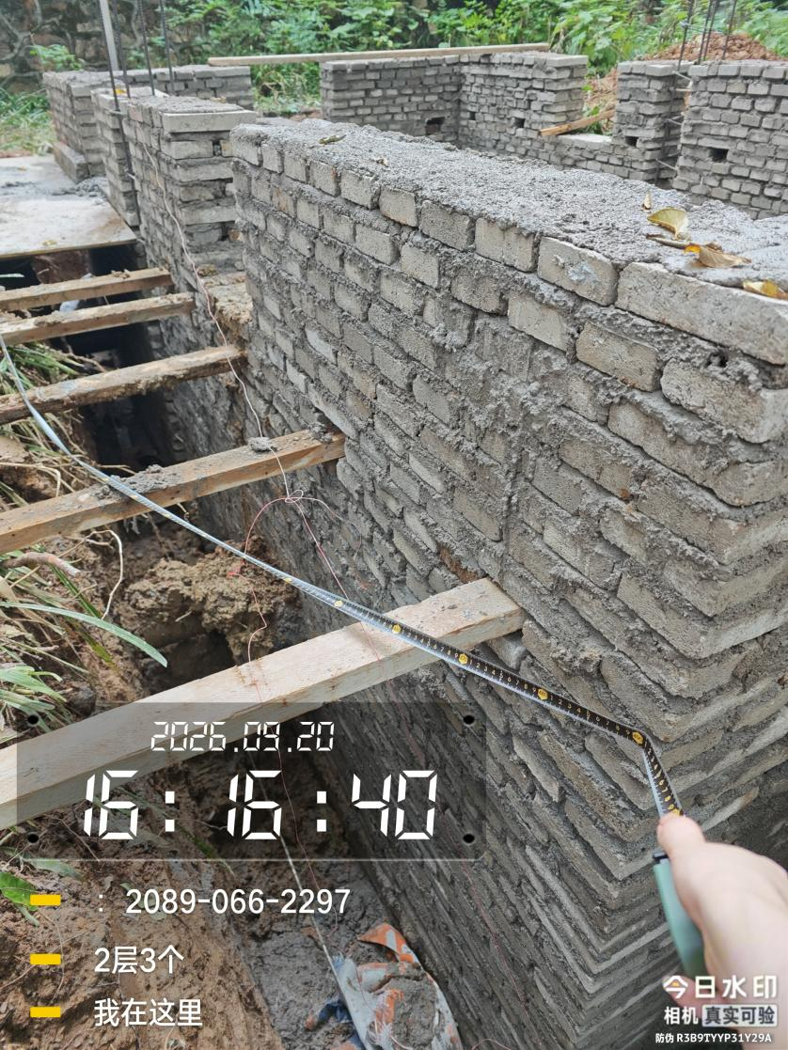
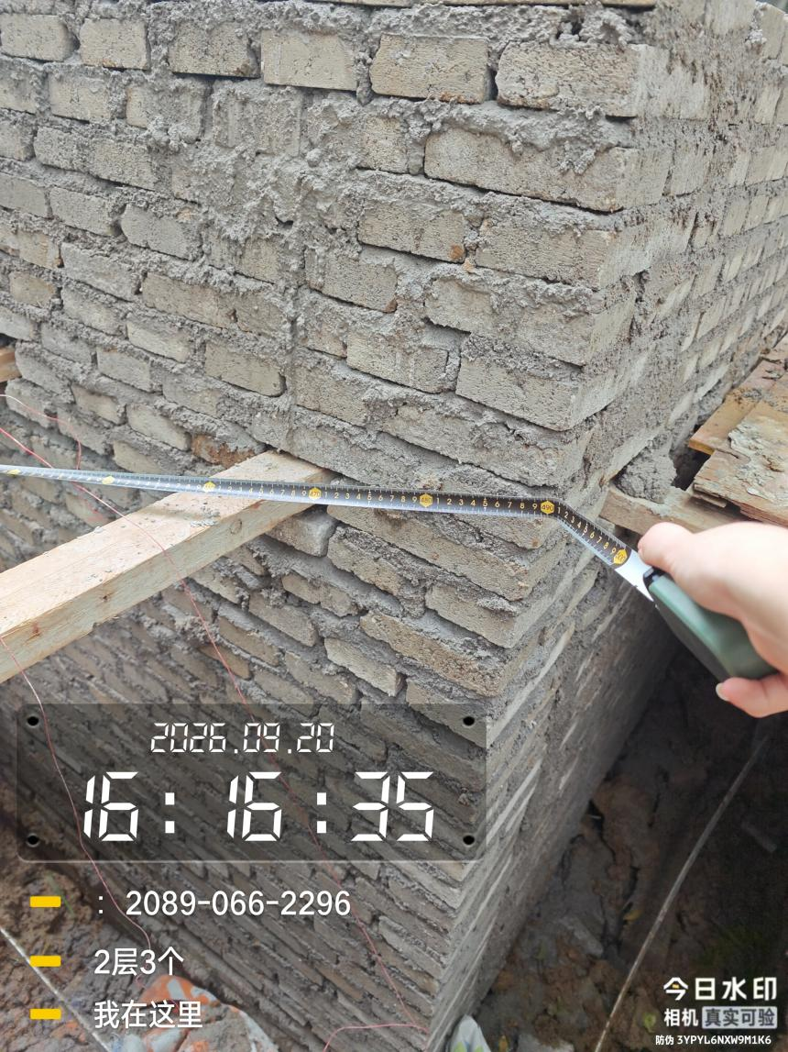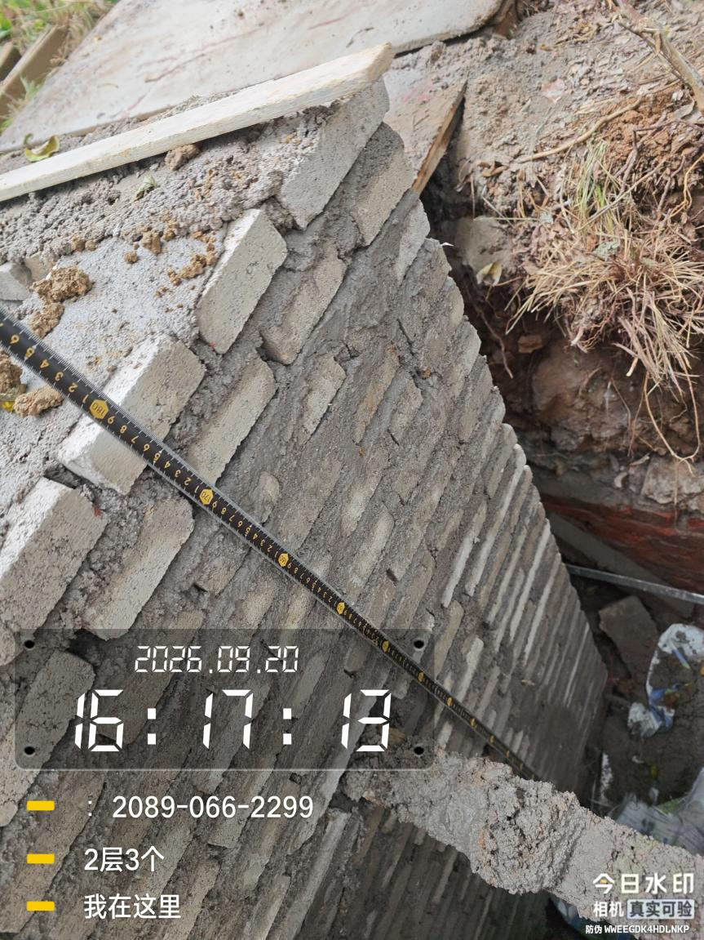
国交电缆井施工测量
